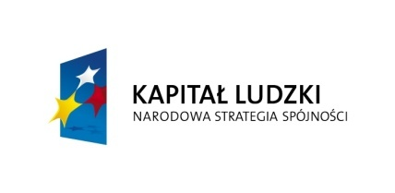

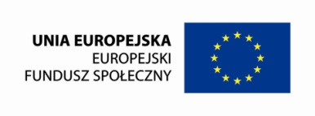
Projekt współfinansowany przez Unię Europejską w ramach Europejskiego Funduszu Społecznego

Załącznik nr 5 do Formularza zgłoszeniowego

Oświadczenie o statusie osoby nieaktywnej zawodowo

Ja niżej podpisany/a...............................................................................................................................
(imię i nazwisko)

zamieszkały/a……………………………………………………………………………………………………
(adres zamieszkania)
legitymujący/a się dowodem osobistym seria ………………………… numer ……………………..………
wydanym przez:………………………………………………………………………………………………….

świadomy/a odpowiedzialności karnej wynikającej z art. 233 § 1 i 6 kodeksu karnego przewidującego karę pozbawienia wolności do lat 3 za składanie fałszywych oświadczeń:

oświadczam
że jestem osobą nieaktywną zawodowo (nie wykonującą pracy zarobkowej, niezatrudnioną, nie zarejestrowaną w Powiatowym Urzędzie Pracy) i spełniam warunki określone w Regulaminie rekrutacji i uczestnictwa w projekcie pn.: „Kierunek – Praca!”.

…………………………………... ……………………………………
MIEJSCOWOŚĆ I DATA CZYTELNY PODPIS

